EUROSTOXX 50
Week
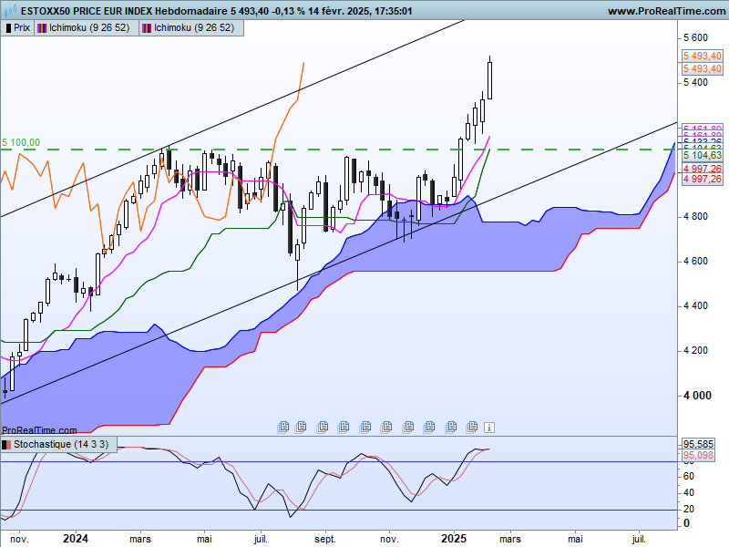

Nouvelle longue chandelle blanche qui avec un plus haut à 5520, valide l’objectif du plus haut historique de l’indice à 5522, touché en 2000 .
Pour autant, cela fait plusieurs semaines que le marché est suracheté, indiquant le risque élevé d’ouverture de nouvelles position longues.
Une correction est toujours envisagée mais dans une logique d’inversion des polarités, le biais restera haussier tant que l’ancienne résistance de 5100 servira de support.

DAY
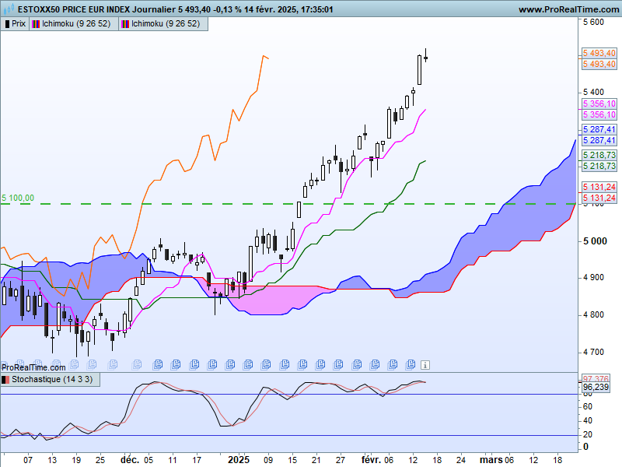

Le contexte suracheté se retrouve sur cette unité temps.
La semaine dernière j’écrivais ceci : « …La dernière chandelle forme avec la précédente un harami. Cette formation nous indique que le marché a atteint son but. Une nouvelle hausse n’est pas exclue mais elle se fera pour de nouvelles raisons… ». Ainsi les nouveaux éléments de la poursuite de la hausse proviennent d’une trêve possible entre l’Ukraine et la Russie.
Aujourd’hui la dernière chandelle de type étoile filante pourrait amener une correction des prix. En effet après avoir validé le haut historique de 5522, par cette bougie, les intervenants nous disent qu’ils ne sont pas tous d’accord pour amener les prix encore plus haut.
Cela signifie que sous 5522, une correction peut se mettre en place. Mais lorsque j’observe la dynamique des prix qui s’est développée avant cette étoile, je ne peux exclure un dépassement de ce haut historique. Ce dépassement relancera la dynamique haussière de court terme.

CONCLUSION : Haussier au-dessus de 5100. Poursuite de la hausse en cassure de 5522.

ATTAL JEAN-LUC

TS (mauve) = plus haut + plus bas sur les 9 dernières périodes
2

KS (vert) = plus haut + plus bas sur les 26 dernières périodes
2
LS (orange) = clôture décalée de 26 périodes en arrière

SSA (bordure du nuage) = TS + KS projetée 26 périodes en avant
2

SSB (bordure opposée du nuage) = plus haut + plus bas sur les 52 dernières
2

périodes, projetées 26 périodes en avant

Unités de temps :

W: weekly

D: daily

H4: base 4 heures

H1 : base horaire

30M : base 30 minutes

